**БИОНИЧЕСКИЙ ПРОТЕЗ**

***Назначение:***

Внедрение в центр реабилитации и протезирования пациентов с ампутациями верхних конечностей. Бионический протез позволяет осуществлять управление импульсами мышц имитацию движения кисти руки выбором режима через дисплей.

Реализованы 5 часто используемых режимов для повседневной работы:

* режим сжатия для охвата каких, либо предметов;
* режим еды для охвата мелких предметов ложка, ручка, тетрадь и т.д.;
* режим вождения;
* режим указания для нажатия кнопки, печати и т.д.;
* режим мышки для работы с ПК.

***Состав комплекса:***

Электромиограф Myiovare V3, микроконтроллер ATmega 328, стабилизатор, моторы с редукторами, аккумулятор с выходным напряжением 7.4В и 2.2А. Разработан драйвер для измены полярности моторов. Дисплей, на котором расположены кнопки для управления режимами. Все устройства расположены на одной плате с возможностью замены (ремонта).

Корпус смоделирован на 3D blender и напечатан на 3D принтере.

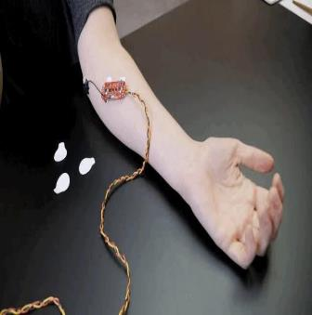 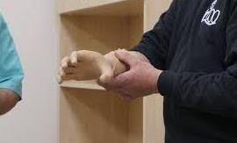

**Стоимость: 30 000 – 35 000 сомов.**